**Banco de Itens**

|  |  |  |  |  |  |  |  |
| --- | --- | --- | --- | --- | --- | --- | --- |
| **Disciplina** | Arte | | | **Código da questão** | | | ARTD16IT002 |
| **Descritor** | **D16:** Correlacionar significado a imagens, gestos, movimentos e sons. | | | | | | |
| **Dificuldade** | Fácil | Média | Difícil | | **Gabarito** | **C** | |

Texto 01 Texto 2

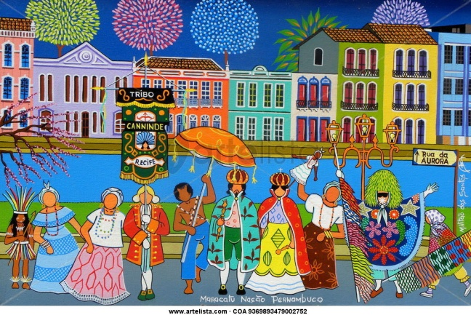**Maracatu Atômico**

[**Chico Science & Nação Zumbi**](http://www.vagalume.com.br/chico-science-nacao-zumbi/)

*Compositor: Jorge Mautner / Nelson Jacobina*

“O bico do beija-flor, beija-flor,  
beija-flor  
E toda fauna flora grita de amor  
Quem segura o porta-estandarte  
tem a arte  
E aqui passa com raça  
eletrônico o maracatu  
atômico  
  
Manamauê auêa aê  
Manamauê auêa aê  
Manamauê auêa aê  
Manamauê”  
  
Link:  <http://www.vagalume.com.br/chico-science-nacao-zumbi/maracatu-atomico.html#ixzz3oeV7D35x>

A música Maracatu Atômico e a pintura de Militão dos Santos, **tem como ponto de relação a expressão artística,**

**A.** do povo sulista.

**B.** do povo baiano.

**C.** do povo nordestino.

**D.** do povo nortista.